Цель проекта
Создание программного обеспечения для исследователей и аналитиков, позволяющее изучать распространение новостных событий во времени, анализировать новостные события с помощью методов машинного обучения, проводить визуализацию этих данных.
позволяющее строить временную шкалу, отражающую распространение новостных событий.
Работа с ПО на данный момент подразделяется на два основных этапа взаимодействия с пользователем:
Первый этап - загрузка данных из чатов Telegram с учетом фильтров, заданных пользователем. Здесь пользователь может указать необходимые параметры для фильтрации сообщений по дате, ключевым словам, и другим параметрам. Это позволяет быстро и эффективно получить только те данные, которые важны для последующего анализа.
Второй этап - выполнение аналитики по загруженным данным. После загрузки и фильтрации сообщений пользователь может создавать различные визуализации данных. Они помогают быстро обобщить информацию из сообщений и выявить интересные тренды и паттерны.
Далее мы рассмотрим каждый из этих этапов более подробно и предоставим инструкции по взаимодействию с интерфейсом приложения.
Загрузка данных.
Для перехода к этапу загрузки, необходимо авторизироваться в приложении, и в боковом меню перейти во вкладку Loaddata.
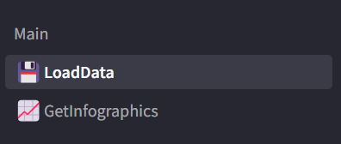
В данном разделе пользователь может указать различные фильтры для загрузки данных из чатов Telegram. Ниже перечислены доступные фильтры:
Фильтры по контенту:
- Ключевые слова: Пользователь может ввести ключевые слова, по которым будут отфильтрованы сообщения.
- Стоп слова: Здесь пользователь может указать стоп-слова, которые будут исключены из результатов.
- Диапазон дат: Пользователь может указать диапазон дат для загрузки сообщений.
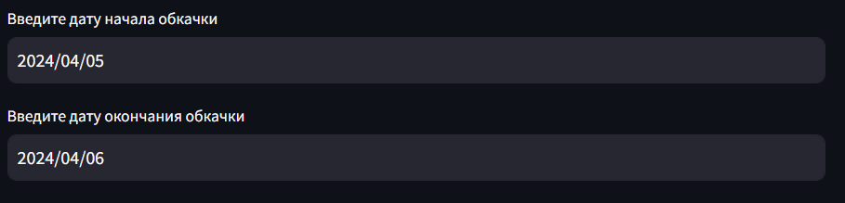
Фильтры по каналам:
- Каналы: Пользователь может ввести названия каналов через запятую.
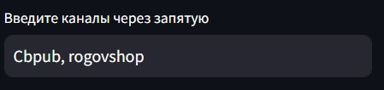
- Локации для загрузки: Пользователь может выбрать локации каналов для загрузки. На данный момент реализовано ограниченное количество локаций.
- Количество подписчиков: Пользователь может указать диапазон количества подписчиков каналов.
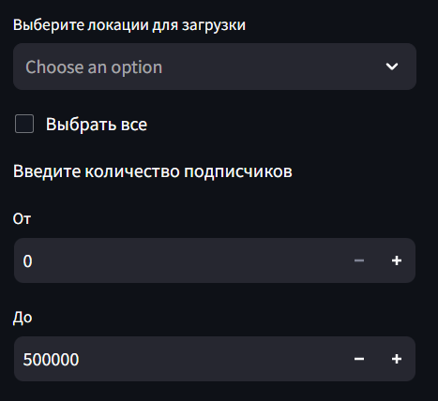
Модификаторы запроса:
- Загрузка комментариев: Пользователь может включить или выключить загрузку комментариев к постам.
- Загрузка реакций: Пользователь может включить или выключить загрузку реакций к постам.
- Разделение постов и комментариев: Пользователь может указать, нужно ли разделять посты и комментарии на отдельные файлы JSON.
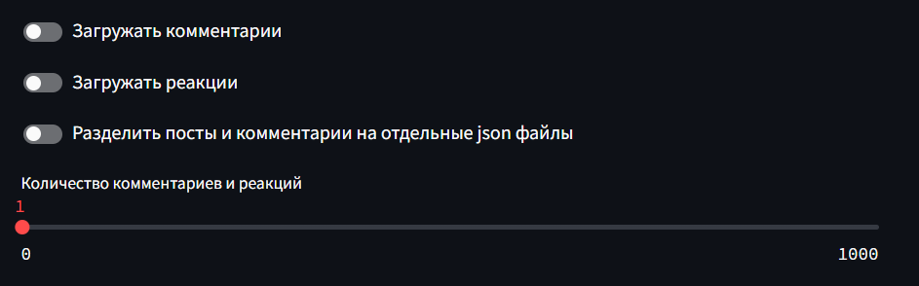
После того, как пользователь установит все необходимые фильтры и нажмет кнопку "Начать поиск!", приложение начнет выполнение поиска и загрузку данных. Важно отметить, что время выполнения запроса может варьироваться в зависимости от количества каналов и других заданных фильтров.
В случае неуспешного выполнения поиска, приложение покажет, что в результате было получено 0 постов, следующей строчкой:
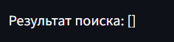
Иначе под кнопкой "Начать поиск!", появится пример поста, полученного по данным фильтрам. Это позволит верхнеуровнево диагностировать, правильно ли был выполнен поиск или нет.
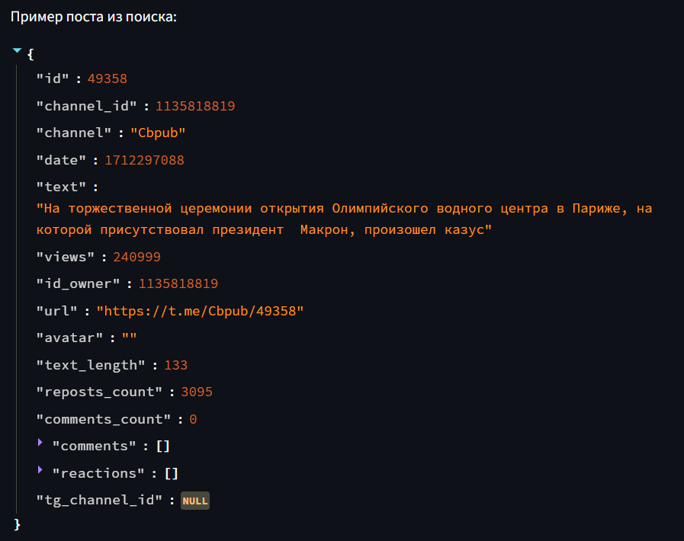
Далее появится возможность либо загрузить собранные данные, нажав на кнопку “Загрузить посты”, либо получить по ним инфографику, переведя их во второй этап по составлению аналитики.
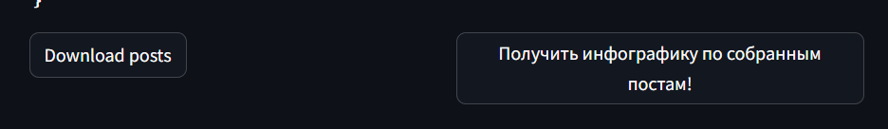
Выполнение аналитики.
После нажатия на кнопку, “получить инфографику” из предыдущего пункта, или просто перейдя в пункт GetInfographics из пункта бокового меню,
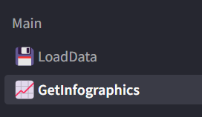
Пользователь будет перенаправлен на страницу по построению инфографики. На данной странице, можно либо загрузить данные, в формате собираемом с вкладки “LoadData”, в дальнейшем будет внедрена поддержка других форматов данных (например, с площадки tgstat).
Ниже находится кнопка “Построить график”, которая генерировать визуализацию для загруженных данных, в формате представленном на картинке ниже. В дальнейшем планируется увеличение функциональности визуализации.
